Об утверждении регламента государственной услуги "Аттестация производителей оригинальных, элитных семян, семян первой, второй и третьей репродукций и реализаторов семян"
Утративший силу
Постановление акимата Акмолинской области от 1 ноября 2019 года № А-11/527. Зарегистрировано Департаментом юстиции Акмолинской области 14 ноября 2019 года № 7472. Утратило силу постановлением акимата Акмолинской области от 8 апреля 2020 года № а-4/189
Сноска. Утратило силу постановлением акимата Акмолинской области от 08.04.2020 № а-4/189 (вводится в действие со дня официального опубликования).
В соответствии с Законом Республики Казахстан от 15 апреля 2013 года "О государственных услугах" акимат Акмолинской области ПОСТАНОВЛЯЕТ:
1. Утвердить прилагаемый регламент государственной услуги "Аттестация производителей оригинальных, элитных семян, семян первой, второй и третьей репродукций и реализаторов семян".
2. Признать утратившими силу постановления акимата Акмолинской области согласно приложению к настоящему постановлению.
3. Настоящее постановление вступает в силу со дня государственной регистрации в Департаменте юстиции Акмолинской области и вводится в действие со дня официального опубликования.
Аким Акмолинской области | Е.Маржикпаев
Утвержден
постановлением акимата
Акмолинской области
от 1 ноября 2019 года
№ А-11/527
Регламент государственной услуги "Аттестация производителей оригинальных, элитных семян, семян первой, второй и третьей репродукций и реализаторов семян"
1. Общие положения
1. Государственная услуга "Аттестация производителей оригинальных, элитных семян, семян первой, второй и третьей репродукций и реализаторов семян" (далее – государственная услуга) оказывается государственным учреждением "Управление сельского хозяйства Акмолинской области" (далее – услугодатель).
Прием заявлений и выдача результатов оказания государственной услуги осуществляются через веб-портал "электронного правительства": www.egov.kz (далее – веб-портал).
2. Форма оказания государственной услуги: электронная (частично автоматизированная).
3. Результатом оказания государственной услуги является – свидетельство об аттестации или мотивированный отказ по основаниям, указанным в пункте 10 стандарта государственной услуги "Аттестация производителей оригинальных, элитных семян, семян первой, второй и третьей репродукций и реализаторов семян" (далее – Стандарт), утвержденного приказом Министра сельского хозяйства Республики Казахстан от 6 мая 2015 года № 4-2/416 (зарегистрирован в Реестре государственной регистрации нормативных правовых актов 11777).
Форма предоставления результата оказания государственной услуги: электронная.
2. Описание порядка действий структурных подразделений (работников) услугодателя в процессе оказания государственной услуги
4. Основанием для начала процедуры (действия) по оказанию государственной услуги является предоставленные услугополучателем документы, указанные в пункте 9 Стандарта.
5. Содержание каждой процедуры (действия), входящей в состав процесса оказания государственной услуги, длительность его выполнения:
1) ответственный исполнитель услугодателя осуществляет прием документов, проводит регистрацию в информационной системе "Государственная база данных "Е-лицензирование" (далее – ИС ГБД "Е-лицензирование") – 20 минут;
2) руководитель услугодателя рассматривает поступившие документы и определяет ответственного исполнителя – 1 час;
3) ответственный исполнитель услугодателя направляет предоставленные документы в аттестационную комиссию – 1 час;
4) аттестационная комиссия:
проверяет полноту представленных документов, с выездом на место проводит обследование услугополучателя на предмет соответствия требованиям действующего законодательства – 5 рабочих дней;
по результатам обследования услугополучателя составляет акт обследования – 1 рабочий день;
по итогам рассмотрения акта обследования принимает решение о выдаче свидетельства об аттестации либо об отказе в выдаче свидетельства об аттестации, которое оформляется протоколом и подписывается всеми членами комиссии – 2 рабочих дня;
5) руководитель услугодателя через ИС ГБД "Е-лицензирование" подписывает свидетельство об аттестации либо мотивированный отказ в выдаче свидетельства – 1 час;
6) ответственный исполнитель услугодателя направляет в "личный кабинет" услугополучателя свидетельство об аттестации в форме электронного документа, подписанного электронной цифровой подписью (далее – ЭЦП) уполномоченного лица услугодателя либо мотивированный отказ – 3 часа.
6. Результат процедуры (действия) по оказанию государственной услуги, который служит основанием для начала выполнения следующей процедуры (действия):
1) прием и регистрация документов;
2) определение ответственного исполнителя;
3) направление документов в аттестационную комиссию;
4) аттестационная комиссия:
проверяет полноту представленных документов, с выездом на место проводит обследование услугополучателя на предмет соответствия;
составляет акт обследования;
принимает решение о выдаче свидетельства об аттестации либо об отказе в выдаче свидетельства об аттестации, которое оформляется протоколом и подписывается всеми членами комиссии.
5) подписание свидетельства об аттестации либо мотивированного отказа;
6) направление свидетельства об аттестации либо мотивированного отказа.
3. Описание порядка взаимодействия структурных подразделений (работников) услугодателя в процессе оказания государственной услуги
7. Перечень структурных подразделений (работников) услугодателя, которые участвуют в процессе оказания государственной услуги:
1) ответственный исполнитель услугодателя;
2) руководитель услугодателя;
3) аттестационная комиссия.
8. Описание последовательности процедур (действий) между структурными подразделениями (работниками) с указанием длительности каждой процедуры (действия):
1) ответственный исполнитель услугодателя осуществляет прием документов, проводит регистрацию в ИС ГБД "Е-лицензирование" – 20 минут;
2) руководитель услугодателя рассматривает поступившие документы и определяет ответственного исполнителя – 1 час;
3) ответственный исполнитель услугодателя направляет предоставленные документы в аттестационную комиссию – 1 час;
4) аттестационная комиссия:
проверяет полноту представленных документов, с выездом на место проводит обследование услугополучателя на предмет соответствия требованиям действующего законодательства – 5 рабочих дней;
по результатам обследования услугополучателя составляет акт обследования – 1 рабочий день;
по итогам рассмотрения акта обследования принимает решение о выдаче свидетельства об аттестации либо об отказе в выдаче свидетельства об аттестации, которое оформляется протоколом и подписывается всеми членами комиссии – 2 рабочих дня;
5) руководитель услугодателя через ИС ГБД "Е-лицензирование" подписывает свидетельство об аттестации либо мотивированный отказ в выдаче свидетельства – 1 час;
6) ответственный исполнитель услугодателя направляет в "личный кабинет" услугополучателя свидетельство об аттестации в форме электронного документа, подписанного ЭЦП уполномоченного лица услугодателя либо мотивированный отказ – 3 часа.
4. Описание порядка использования информационных систем в процессе оказания государственной услуги
9. Описание порядка обращения и последовательности процедур (действий) услугодателя и услугополучателя при оказании государственной услуги через веб-портал:
услугополучатель осуществляет регистрацию на веб-портале с помощью индивидуального идентификационного номера (далее – ИИН) или бизнес–идентификационного номера (далее – БИН), а также пароля (осуществляется для незарегистрированных услугополучателей на веб-портале);
процесс 1 – процесс ввода услугополучателем ИИН/БИН и пароля (процесс авторизации) на веб-портал для получения услуги;
условие 1 – проверка на веб-портале подлинности данных о зарегистрированном услугополучателе через ИИН/БИН и пароль;
процесс 2 – формирование веб-порталом сообщения об отказе в авторизации в связи с имеющимися нарушениями в данных услугополучателя;
процесс 3 – выбор услугополучателем услуги, указанной в настоящем регламенте, вывод на экран формы запроса для оказания услуги и заполнение услугополучателем формы (ввод данных) с учетом ее структуры и форматных требований, прикрепление к форме запроса необходимых копий документов в электронном виде указанные в пункте 9 Стандарта, а также выбор услугополучателем регистрационного свидетельства электронно-цифровой подписи (далее – ЭЦП) для удостоверения (подписания) запроса;
условие 2 – проверка на веб-портале срока действия регистрационного свидетельства ЭЦП и отсутствия в списке отозванных (аннулированных) регистрационных свидетельств, а также соответствия идентификационных данных (между ИИН/БИН указанным в запросе, и ИИН/БИН указанным в регистрационном свидетельстве ЭЦП);
процесс 4 – формирование сообщения об отказе в запрашиваемой услуге в связи с не подтверждением подлинности ЭЦП услугополучателя;
процесс 5 – направление электронного документа (запроса услугополучателя) удостоверенного (подписанного) ЭЦП услугополучателя через шлюз "электронного правительства" в автоматизированном рабочем месте региональный шлюз "электронного правительства" для обработки запроса услугодателем;
процесс 6 – процедуры (действия) услугодателя, предусмотренные пунктом 5 настоящего регламента;
процесс 7 – получение результата оказания государственной услуги услуполучателем, сформированного ИС ГБД "Е-лицензирование". Электронный документ формируется с использованием ЭЦП руководителя услугодателя.
Диаграмма функционального взаимодействия информационных систем, задействованных при оказании государственной услуги через веб-портал, указана в приложении 1 к настоящему регламенту.
Подробное описание последовательности процедур (действий), взаимодействий структурных подразделений (работников) услугодателя в процессе оказания государственной услуги, а также порядка использования информационных систем в процессе оказания государственной услуги отражается в справочнике бизнес-процессов оказания государственной услуги согласно приложению 2 к настоящему регламенту.
Приложение 1
к регламенту государственной
услуги "Аттестация
производителей оригинальных,
элитных семян, семян первой,
второй и третьей репродукций и
реализаторов семян"
Диаграмма функционального взаимодействия информационных систем, задействованных при оказании государственной услуги через веб-портал

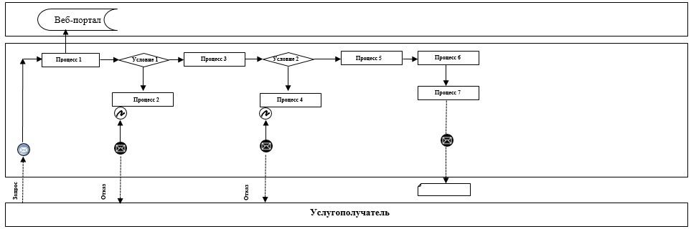

Расшифровка аббревиатуры:
Веб-портал – веб-портал "электронного правительства": www.egov.kz.
Приложение 2
к регламенту государственной
услуги "Аттестация
производителей оригинальных,
элитных семян, семян первой,
второй и третьей репродукций и
реализаторов семян"
Справочник бизнес-процессов оказания государственной услуги "Аттестация производителей оригинальных, элитных семян, семян первой, второй и третьей репродукций и реализаторов семян"

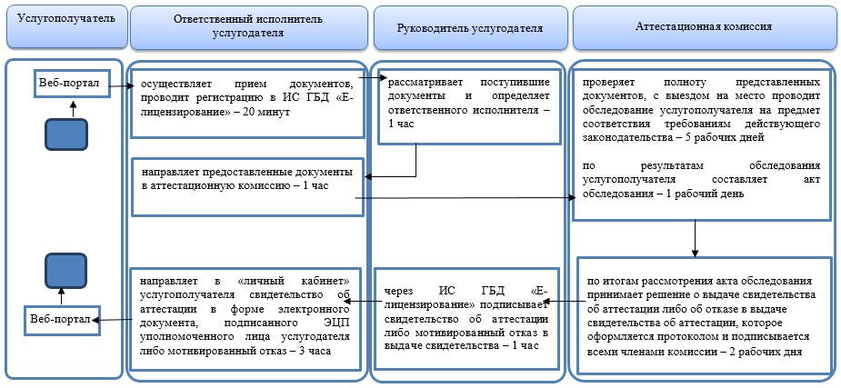

Приложение
к постановлению акимата
Акмолинской области
от 1 ноября 2019 года
№ А-11/527
Перечень постановлений акимата Акмолинской области, признанных утратившими силу
1. Постановление акимата Акмолинской области "Об утверждении регламента государственной услуги "Аттестация производителей оригинальных, элитных семян, семян первой, второй и третьей репродукций и реализаторов семян" от 4 сентября 2015 года № А-9/416 (зарегистрировано в Реестре государственной регистрации нормативных правовых актов № 5003, опубликовано 20 октября 2015 года в информационно-правовой системе "Әділет").
2. Постановление акимата Акмолинской области "О внесении изменения в постановление акимата Акмолинской области от 4 сентября 2015 года № А-9/416 "Об утверждении регламента государственной услуги "Аттестация производителей оригинальных, элитных семян, семян первой, второй и третьей репродукций и реализаторов семян" от 14 июня 2016 года № А-7/283 (зарегистрировано в Реестре государственной регистрации нормативных правовых актов № 5446, опубликовано 22 июля 2016 года информационно-правовой системе "Әділет").
3. Постановление акимата Акмолинской области "О внесении изменения в постановление акимата Акмолинской области от 4 сентября 2015 года № А-9/416 "Об утверждении регламента государственной услуги "Аттестация производителей оригинальных, элитных семян, семян первой, второй и третьей репродукций и реализаторов семян" от 13 августа 2019 года № А-8/380 (зарегистрировано в Реестре государственной регистрации нормативных правовых актов № 7329, опубликовано 22 августа 2019 года в Эталонном контрольном банке нормативных правовых актов Республики Казахстан в электронном виде).

© 2012. РГП на ПХВ «Институт законодательства и правовой информации Республики Казахстан» Министерства юстиции Республики Казахстан

